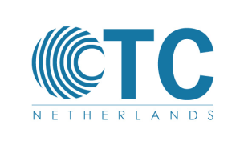

Programma OTC III:
Operatieve behandeling - “more than basic”
Dag 1
07.45 registratie, ontvangst en invullen pré-toets
08.15 introductie OTC
08.30 intra-articulaire fracturen
08.50 open fracturen
09.10 pauze
09.25 workshop ronde 1
10.40 workshop ronde 2
11.55 non-union
12.25 lunch
13.10 clavicula fracturen
13.30 ac – luxatie
13.40 proximale humerus fracturen
14.00 workshop ronde 3
15.15 pauze
15.30 distale humerus fracturen
15.50 handletsels
16.10 interactief onderwijs, casuïstiek 1: clavicula en humerus
17.10 afsluiting dag 1
19:00 diner
21:00 avondpresentatie

Dag 2
08.00 distale femur fracturen
08.20 tibiaplateau fracturen
08.40 workshop ronde 4
09.55 pauze
10.15 pilon fracturen
10.35 voetletsels
10.55 interactief onderwijs, casuïstiek 2: tibiaplateau
11.55 lunch
12.45 workshop ronde 5
13.55 interactief onderwijs, casuïstiek 3: pilon en voetletsels
15.00 pauze
15.15 damage control orthopaedics/surgery
15.45 afsluitende toets
16.15 cursussamenvatting en afsluiting

Workshops:
humerus
bekken
distale radius
tibia plateau
distale tibia

